**КАМАZ 5490-036**

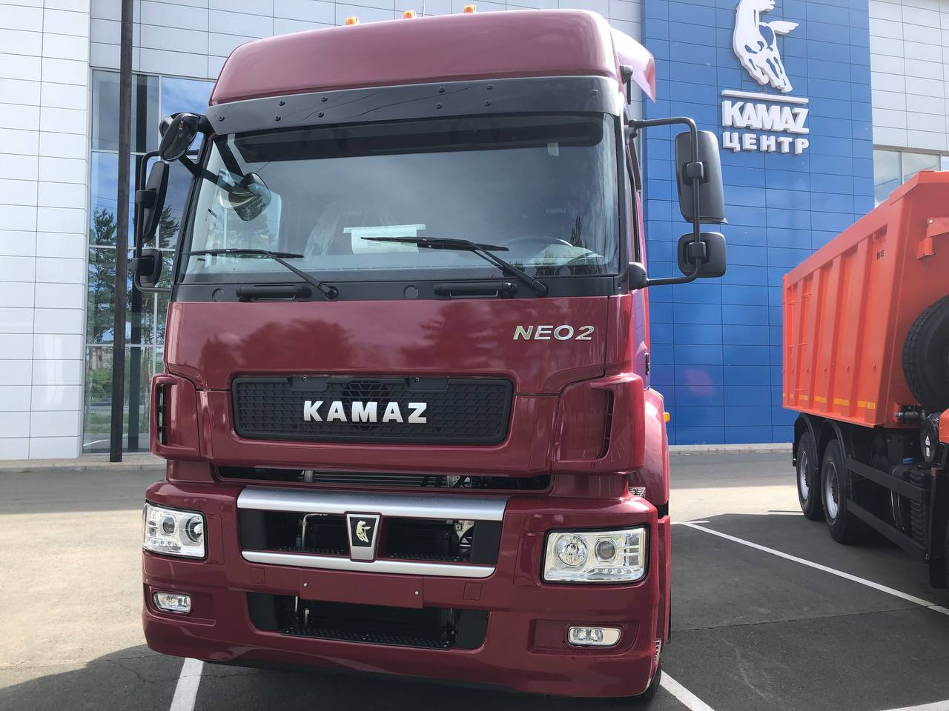

**ТЕХНИЧЕСКИЕ ХАРАКТЕРИСТИКИ**

ВЕСОВЫЕ ПАРАМЕТРЫ И НАГРУЗКИ

Нагрузка на седельно-сцепное устройство, кг 10740

Полная масса а/м, кг 18600

нагрузка на задний мост, кг 11000

нагрузка на переднюю ось, кг 7600

Полная масса автопоезда, кг 44000

Полная масса полуприцепа, кг 36140

Снаряженная масса, кг 7860

нагрузка на задний мост, кг 2500

нагрузка на переднюю ось, кг 5400

ДВИГАТЕЛЬ

Модель двигателя Mercedes-Benz OM 457 LA.V/3

Макс. полезный крутящий момент, Нм (кгсм) 2000 (204)

при частоте вращения коленвала, об/мин 1100

Максимальная полезная мощность, л.с. 401

при частоте вращения коленчатого вала, об/мин 1900

Рабочий объем, л 11,97

Расположение и число цилиндров рядное, 6

Тип двигателя дизельный с турбонаддувом, с промежуточным охлаждением наддувочного воздуха

КОРОБКА ПЕРЕДАЧ

КПП ZF 12AS2130

ГЛАВНАЯ ПЕРЕДАЧА

Передаточное отношение 3,077

Тип гипоидная

КАБИНА

Исполнение высокая, с одним спальным местом

Подвеска 4-х точечная, пружинная

КОЛЕСА И ШИНЫ

Размер обода 9,00-22,5

Размер шин 315/80 R22,5

Тип колес дисковые

Тип шин радиальные, бескамерные

СЕДЕЛЬНО-СЦЕПНОЕ УСТРОЙСТВО

Высота ССУ, мм 1150

Диаметр сцепного шкворня, мм 50,8 (2")

СИСТЕМА ПИТАНИЯ

Вместимость топливного бака, л 700

СЦЕПЛЕНИЕ

Привод гидравлический с пневмоусилителем

Тип диафрагменное, однодисковое мод. MZF-430

ТОРМОЗА

Привод электропневматический (EBS), с системой курсовой устойчивости (ESP) и противобуксовочной системой (ASR)

Тип дисковые (передние и задние)

ХАРАКТЕРИСТИКА А/П ПОЛНОЙ МАССОЙ

Внешний габаритный радиус поворота, м 8,5

Максимальная скорость, не менее, км/ч 90

Угол преодолеваемого подъема, не менее, % (град) 18 (10 град.)

ЭЛЕКТРООБОРУДОВАНИЕ

Аккумуляторы, В/А·ч 2x12/210

Напряжение, B 24

### ДОПОЛНИТЕЛЬНОЕ ОБОРУДОВАНИЕ

дв. Mercedes-Benz OM457LA (Евро-5), система нейтрализ. ОГ (AdBlue), бак AdBlue 70 л, АКПП ZF 12AS2130 без интардера, зад. мост Daimler HL6 на пн.подвеске, МКБ, ECAS, EBS, ESP, ASR, каб. Daimler (высокая), пружин. подв. каб., кондиционер, отопитель каб. Вебасто, тахограф российского стандарта с блоком СКЗИ, ДЗК, без бок. ограж-я, УВЭОС, утепл. каб., пер. ось КАМАЗ, аэродинамич. козырек